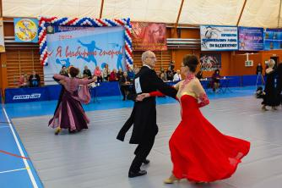
БОЛЬШОЙ БАЛ ДЛЯ «ГРАНД-СЕНЬОРОВ» ПРОЙДЕТ В ТАВРИЧЕСКОМ ДВОРЦЕ
Москва, 27 сентября, 2012 - В канун празднования Дня пожилого человека, который с недавнего времени отмечают в России 1 октября, в Москве, Санкт-Петербурге, Ленинградской области, Липецке, Ельце и Калуге стартует большой танцевальный конкурс среди «гранд-сеньоров» - профессионалов и любителей в возрасте 55 лет и старше.
Российский конкурс начнется в канун Дня пожилого человека и завершится в ноябре большим балом в Таврическом дворце в Санкт-Петербурге. Конкурс организует фонд социальных инициатив «Мир и Гармония» при поддержке компании JTI и участии комитетов по социальной защите населения Москвы, Санкт-Петербурга, Ленинградской области, Липецка, Ельца и Калуги.

Рассказывают руководители проекта - серебряный призер России по клубным латиноамериканским танцам, участница российских и международных танцевальных турниров Алина Шпичинецкая и тренер Российской Федерации Бальных танцев Сергей Казаков:

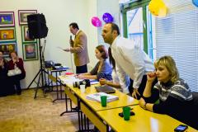
«Мы говорим о высоком танцевальном уровне. Конкурс проводится по 10 танцам латиноамериканской и европейской программы. Мелодии недлинные и несложные по ритму, чтобы конкурсанты могли проявить себя, но при этом не устать. Благотворители взяли на себя все расходы по проведению данного конкурса, поэтому участие в нём бесплатное».

В России много танцоров высочайшего уровня в возрастной категории «гранд-сеньор», и организаторы вполне могли ограничиться профессиональным конкурсом, но было принято решение включить в программу любительский тур. С парами, прошедшими предварительный отбор, будут работать профессиональные тренеры, что позволит им достойно показать себя в финале, который пройдёт 30 ноября 2012 года в Таврическом дворце.

«Мы с нашим давним партнером – компанией JTI - постарались сделать так, чтобы наш конкурс доставил истинное удовольствие и зрителям и участникам, - рассказывает президент фонда социальных инициатив «Мир и Гармония» Эльмира Щербакова: приходите поболеть за наших конкурсантов и насладиться ярким шоу».
Танцевальный конкурс среди представителей «серебряного возраста» – часть обширной благотворительной программы JTI и фонда «Мир и Гармония» по социальной интеграции пожилых людей. В рамках программы более 30 000 пенсионеров - жителей Москвы, Санкт-Петербурга и Ленинградской области, Липецка, Калуги и других регионов – участвуют в шахматных турнирах, мастер-классах и творческих мастерских, посещают театры и концерты известных артистов и продолжают радоваться жизни.
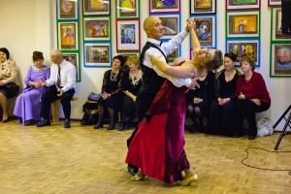
За дополнительной информацией, пожалуйста, обращайтесь:
PR-директор БФ "Мир и Гармония" Екатерина Викторова +7-926-539-60=99
JTI, менеджер по связям с прессой Мария Плис +7903 676 30 36

